满天星班观察日志
日期 2025年 3 月 27 日
今日一日活动
宝宝 |  | 生活活动 |  |  |  |  | 其他活动
姓名 | 入园情绪 | 上午点心 | 午餐 | 午睡 | 下午点心 | 大便
王思瑞 | 好 | 鲜牛奶 √  芝士卡拉棒 √ | 麦片饭 √（一半）  红汤鳕鱼√  菠菜炒蘑菇√  香菜鸭血牛肉丸汤√ | 12：40前入睡。 | 彩色面条√  丑橘√  龙眼√ | 无 | 上午：  一、晨间游戏活动  宝宝们入园后进行了自主游戏，游戏活动有娃娃家（小厨房）、室内滑滑梯、桌面游戏（益智玩具、美工玩具）、图书区。  二、户外活动  早点前宝宝们一起来到草地上，玩了一会儿蘑菇隧道、梅花桩，还欣赏了草地上了桃树、蒲公英花朵。  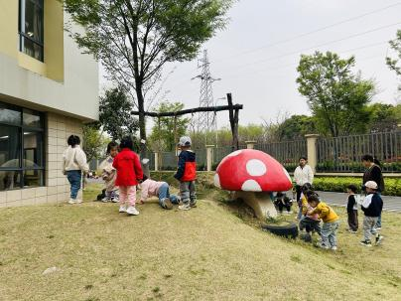  - 学习活动  - 洗洗小手  今天宝宝们又一起学习了洗小手的步骤和方法。  - 安全教育：不跟陌生人走  通过谈话让宝宝们了解和掌握和陌生人相处的方法，知道不跟陌生人走，不接受陌生人给的食物等。  - 思维训练：袜子配对  活动中宝宝们根据颜色和图案进行配对，用夹子将一对袜子夹在一起，锻炼对颜色和图形的认知能力，提高观察力及动手能力。  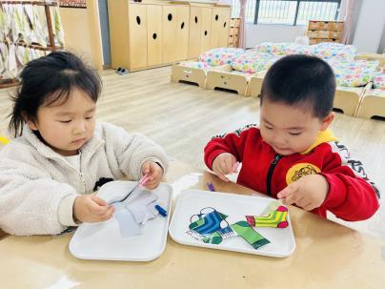  四、户外活动  攀爬架  今天宝宝们又到攀爬区进行户外游戏啦！现在他们游戏越来越主动和有序了，大部分宝宝都能主动选择自己感兴趣的攀爬架进行游戏。  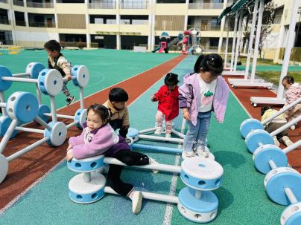  下午：  - 学习活动  午点后，宝宝们共读了绘本《世界上最棒的礼物》后半部分。  - 延时班活动  延时班时间，宝宝们给纸盘蝴蝶进行了装饰，漂亮的蝴蝶已经展示在我们的教室里啦！  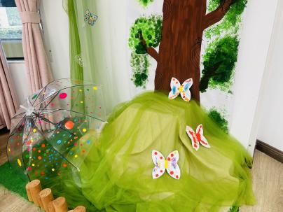
陈锦瑜 | 好 | 鲜牛奶 √  芝士卡拉棒 √ | 麦片饭 √（一口）  红汤鳕鱼√  菠菜炒蘑菇×  香菜鸭血牛肉丸汤√ | 12：40前入睡。 | 彩色面条×  丑橘√  龙眼√ | 无
付轩珞 | 好 | 鲜牛奶 √  芝士卡拉棒 √ | 麦片饭 √  红汤鳕鱼√  菠菜炒蘑菇×  香菜鸭血牛肉丸汤√ | 12：40前入睡。 | 彩色面条√  丑橘√  龙眼√ | 无
张茉洵 | 好 | 鲜牛奶 √  芝士卡拉棒 √ | 麦片饭 √  红汤鳕鱼√  菠菜炒蘑菇√  香菜鸭血牛肉丸汤√ | 12：40前入睡。 | 彩色面条√  丑橘√  龙眼√ | 无
吴心诺 | 刚入园时有一点情绪 | 鲜牛奶 √  芝士卡拉棒 √ | 麦片饭 √  红汤鳕鱼√  菠菜炒蘑菇√  香菜鸭血牛肉丸汤√ | 12：40前入睡。 | 彩色面条√  丑橘√  龙眼√ | 无
马欣雨 | 好 | 鲜牛奶 √  芝士卡拉棒 √ | 麦片饭 √  红汤鳕鱼√  菠菜炒蘑菇√  香菜鸭血牛肉丸汤√ | 12：40前入睡。 | 彩色面条√  丑橘√  龙眼√ | 无
陶悦 | 好 | 鲜牛奶 √  芝士卡拉棒 √ | 麦片饭 √  红汤鳕鱼√  菠菜炒蘑菇√  香菜鸭血牛肉丸汤√ | 13：00前入睡。 | 彩色面条√  丑橘√  龙眼√ | 无
包星允 | 好 | 鲜牛奶 √  芝士卡拉棒 √ | 麦片饭 √（少量）  红汤鳕鱼×  菠菜炒蘑菇√（一半）  香菜鸭血牛肉丸汤√ | 12：40前入睡。 | 彩色面条√  丑橘√  龙眼√ | 无
孙煦深 | 好 | 鲜牛奶 √  芝士卡拉棒 √ | 麦片饭 √  红汤鳕鱼√  菠菜炒蘑菇√（一半）  香菜鸭血牛肉丸汤√ | 12：40前入睡。 | 彩色面条√  丑橘√  龙眼√ | 无
徐锦晔 | 好 | 鲜牛奶 √  芝士卡拉棒 √ | 麦片饭 √  红汤鳕鱼×  菠菜炒蘑菇×  香菜鸭血牛肉丸汤√ | 13：40左右入睡。 | 彩色面条√  丑橘√  龙眼× | 无
任昱霖 | 好 | 鲜牛奶 √  芝士卡拉棒 √ | 麦片饭 √（一半）  红汤鳕鱼√  菠菜炒蘑菇√  香菜鸭血牛肉丸汤√ | 12：40前入睡。 | 彩色面条√  丑橘√  龙眼√ | 无
张羿琛 | 好 | 鲜牛奶 √  芝士卡拉棒 √ | 麦片饭 √  红汤鳕鱼√（一半）  菠菜炒蘑菇×  香菜鸭血牛肉丸汤√ | 12：40前入睡。 | 彩色面条√  丑橘√  龙眼√ | 无
毛跃 | 好 | 鲜牛奶 √  芝士卡拉棒 √ | 麦片饭 √（一半）  红汤鳕鱼√  菠菜炒蘑菇√（一半）  香菜鸭血牛肉丸汤√ | 12：40前入睡。 | 彩色面条√  丑橘√  龙眼√ | 无
陈胤辰 | 好 | 鲜牛奶 √  芝士卡拉棒 √ | 麦片饭 √（一半）  红汤鳕鱼√  菠菜炒蘑菇√（一半）  香菜鸭血牛肉丸汤√ | 13：00前入睡。 | 彩色面条√  丑橘√  龙眼√ | 无
邹子沐 | 好 | 鲜牛奶 √  芝士卡拉棒 √ | 麦片饭 √  红汤鳕鱼√（一半）  菠菜炒蘑菇√（一半）  香菜鸭血牛肉丸汤√ | 12：40前入睡。 | 彩色面条√  丑橘√  龙眼√ | 无
陈阳 | 好 | 鲜牛奶 √  芝士卡拉棒 √ | 麦片饭 √  红汤鳕鱼√  菠菜炒蘑菇√  香菜鸭血牛肉丸汤√ | 12：40前入睡。 | 彩色面条√  丑橘√  龙眼√ | 无
刘翊鸣 | 好 | 鲜牛奶 √  芝士卡拉棒 √ | 麦片饭 √  红汤鳕鱼√  菠菜炒蘑菇√  香菜鸭血牛肉丸汤√ | 12：40前入睡。 | 彩色面条√  丑橘√  龙眼√ | 无
魏浩炎 | 好 | 鲜牛奶 √  芝士卡拉棒 √ | 麦片饭 √  红汤鳕鱼√  菠菜炒蘑菇√  香菜鸭血牛肉丸汤√ | 12：40前入睡。 | 彩色面条√  丑橘√  龙眼√ | 无
李茗泽 | 刚入园时有一点情绪 | 鲜牛奶 √  芝士卡拉棒 √ | 麦片饭 √  红汤鳕鱼√  菠菜炒蘑菇×  香菜鸭血牛肉丸汤√ | 12：40前入睡。 | 彩色面条√  丑橘√  龙眼√ | 无
李若涵 | 刚入园时有一点情绪 | 鲜牛奶 √  芝士卡拉棒 √ | 麦片饭 √  红汤鳕鱼√（一半）  菠菜炒蘑菇×  香菜鸭血牛肉丸汤√ | 12：40前入睡。 | 彩色面条√  丑橘√  龙眼√ | 1
肖柠舟 | 好 | 鲜牛奶 √  芝士卡拉棒 √ | 麦片饭 √  红汤鳕鱼√  菠菜炒蘑菇√  香菜鸭血牛肉丸汤√ | 12：40前入睡。 | 彩色面条√  丑橘√  龙眼√ | 无
周昕妤 | 好 | 鲜牛奶 √  芝士卡拉棒 √ | 麦片饭 √  红汤鳕鱼√  菠菜炒蘑菇√（一半）  香菜鸭血牛肉丸汤√ | 12：40前入睡。 | 彩色面条√  丑橘√  龙眼√ | 无

